**Прототипирование и тестирование**

Бумажное прототипирование представлено на рисунках 1-3.

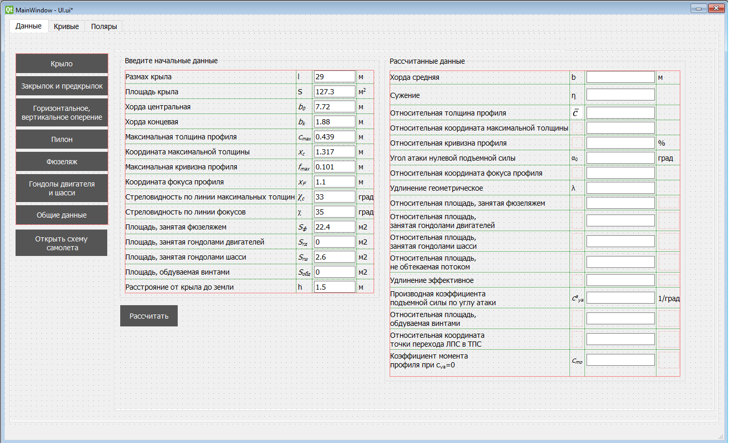

Рисунок 1 – Вкладка «Данные»

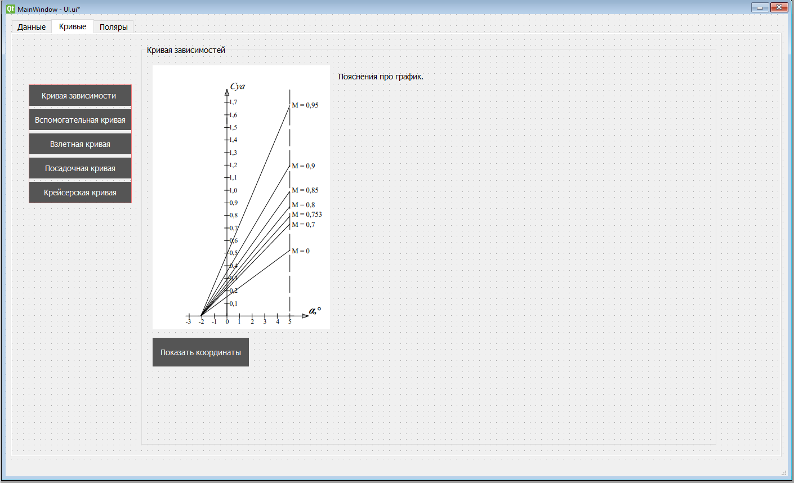

Рисунок 2 – Вкладка «Кривые»

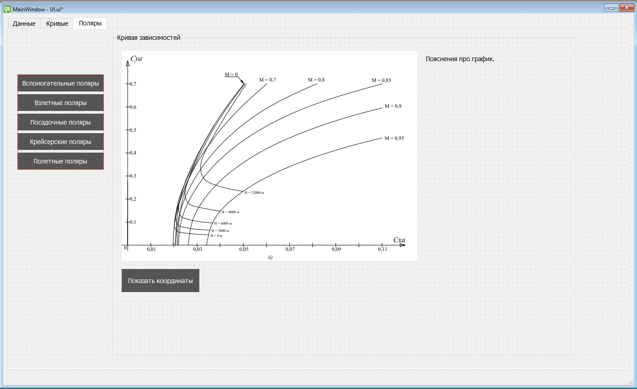

Рисунок 3 – Вкладка «Поляры»

Развитие решения

МАКЕТ

Программа предназначена только для ЭВМ и имеет следующие минимальные размеры диалогового окна: 1400х860 пикселей.

Интерфейс программы содержит три вкладки. На вкладке «Данные» пользователю необходимо ввести геометрические характеристики самолета исходя из его чертежа. Затем после нажатия кнопки «Рассчитать» вычисляются остальные геометрические характеристики (более глубокие, необходимые для последующих расчётов).

На каждой вкладке сбоку присутствуют черные кнопки. Они перенаправляют пользователя на страницы в соответствии с названиями кнопок. Например, при нажатии на кнопку «Пилон» пользователь увидит формы для ввода параметров пилона. Такая же логика на вкладках «Кривые» и «Поляры». Такое решение принято для удобства пользователя, так как нет множества вкладок.

КОНЦЕПТ

Концепт заключается в разработке программного обеспечения, которое позволяет вводить пользователю геом. характеристики крыла, закрылков, предкрылков, фюзеляжа, горизонтального, вертикального оперения, гондол двигателей и шасси. Отображает координаты в виде таблиц и строит по ним графики вспомогательных кривых и поляр.

Такое ПО полезно для авиа-инженеров, так как позволяет определять зависимости аэродинамических коэффициентов в зависимости от угла атаки.

ПРОТОТИП

ПО позволяет пользователю вводить геом. характеристики крыла, закрылков, предкрылков, фюзеляжа, горизонтального и вертикального оперения. Определяет параметры для расчета вспомогательных кривых и поляр. Находит координаты графиков и по ним строит вспомогательные кривые и поляры.

ПРОДУКТ

Программное обеспечение для определения поляр транспортного самолета.

Разработан на языке Python с использование базы данных SQLite. Используется приложение для создание оконного интерфейса: QT Designer.

Программа предназначена для построения поляр, зависящих от введенных начальных данных и кривых, рассчитанных также на основе этих данных.

Конечными пользователями программного изделия являются авиа-инженеры.